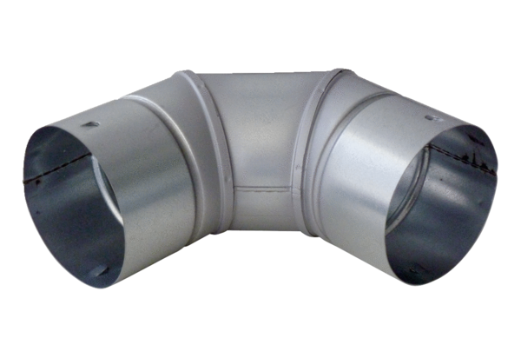Отвод 90° из стального листа MF-B63Комплект поставки: 1 штукАссортимент: К
Номер артикула: 0018.0068Изготовитель: MAICO

